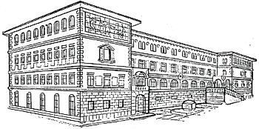
SREDNJA ŠKOLA ZVANE ČRNJE ROVINJ
SCUOLA MEDIA SUPERIORE “Zvane Črnja” ROVIGNO
Carduccijeva ulica 20 , 52210 Rovinj-Rovigno
e-mail: ured@ss-zcrnje-rovinj.skole.hr
tel: 052 830 154, faks: 052 830 931
web: http://web2.ss-zcrnje-rovinj.skole.hr

SUGLASNOST RODITELJA
Ovom potvrdom, kao roditelj (staratelj / skrbnik)
IME I PREZIME RODITELJA/
STARATELJA/SKRBNIKA
DATUM I GODINA ROĐENJA
ADRESA

dajem svoju potpunu suglasnost za:
IME I PREZIME UČENIKA
DATUM I GODINA ROĐENJA
ADRESA

za sudjelovanje u svim aktivnostima ovog projekta, odnosno na pedagoškim, kulturološkim, jezičnim i stručnim pripremama kao i na mobilnostima, sve do završetka projekta. Aktivnosti projekta odvijati će se u prostorima Srednje škole Zvane Črnje Rovinj i partnerskoj školi u Španjolskoj.

za prikupljanje i obradu osobnih podataka isključivo u svrhu provođenja projekta te na prosljeđivanje trećoj strani, kao i na vizualne materijale (fotografije, video-snimke i sl.) u svrhu širenja rezultata ovog projekta

U slučaju nedoličnog ponašanja i mogućih izgreda (alkohol, ometanje javnog reda i mira i sl.) kao i u slučaju neispunjavanja dogovorenih obveza, isti će biti isključen/a iz projekta. Isto tako, u slučaju načinjene materijalne štete (na prijevoznim sredstvima, smještajnim kapacitetima i sl..) učenik će sam snositi troškove, a to potvrđuje svojim potpisom u iskazu interesa za sudjelovanje.

U Rovinju, _______________________ 2023. godine
Potpis roditelja/staratelja/skrbnika:

____________________________________

